第四章第三节 细胞呼吸（第1课时）
一、课程标准
模块一 分子与细胞
大概念2 细胞的生存需要能量和营养物质，并通过分裂实现增殖
重要概念 2.2 细胞的功能绝大多数基于化学反应，这些反应发生在细胞的特定区域
次位概念 2.2.4 说明生物通过细胞呼吸将储存在有机分子中的能量转化为生命活动可以利用的能量
二、学习目标
1、说出线粒体的结构和功能；
2、有氧呼吸和无氧呼吸的过程及物质和能量的变化 (重点)；
3、比较有氧呼吸和无氧呼吸的异同。
三、教学过程
（一）导入：生命体维持生命活动的主要能量来源是什么？
生物体新陈代谢的直接能量来源是什么？
（二）新授
1、自主学习
1）阅读书本P81，自主学习细胞呼吸的概念、实质、特征，思考细胞呼吸的类型有哪些？
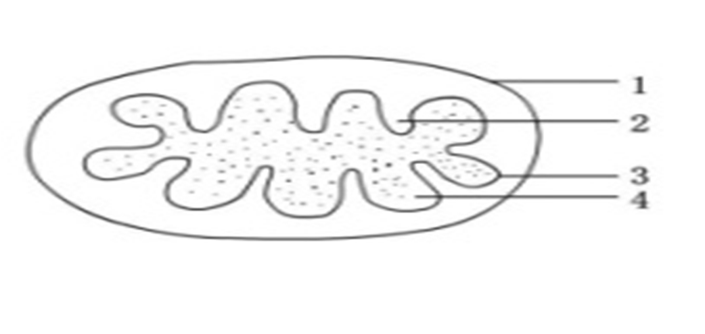
2）、复习线粒体的结构和功能：
Ⅰ、写出结构的名称
①_ ____②___ __③__ ____④___ ___
Ⅱ、与有氧呼吸有关的酶存在___ __和___ ____
Ⅲ、线粒体的功能________________ ___________
2、合作探究：
【有氧呼吸】
1）问题导学：
①为什么说有氧呼吸的主要场所是线粒体？是葡萄萄进入线粒体发生反应吗？
②有氧呼吸共有几个阶段？各个阶段发生了什么化学反应？每个阶段的场所是什么？
③有氧呼吸哪个阶段需要氧气的参与？哪个阶段产生CO₂？
④有氧呼吸哪些阶段产生了[H]？[H]的去向如何？
⑤有氧呼吸水参与反应的阶段和生成水的阶段分别是什么？
⑥有氧呼吸各阶段释放的能量一样多吗？有氧呼吸释放的能量最终去向如何？
2）教师梳理知识，师生写出有氧呼吸总反应式并尝试标出元素去向。
3）表格归纳比较
有氧呼吸 | 场所 | 反应物 | 产物 | 释能多少
第一阶段
第二阶段
第三阶段

【无氧呼吸】
①阅读P83思考无氧呼吸和有氧呼吸相比，在反应场所、是否需要氧气、最终的产物和释放能量上有何区别。
②教师展示不同生物的无氧呼吸。
③探究P84图4-20，列表比较无氧呼吸和有氧呼吸的异同，教师点评小结。
 |  | 有氧呼吸 | 无氧呼吸
不同点 | 场所
不同点 | 条件
不同点 | 产物
不同点 | 能量
相同点 | 联系
相同点 | 实质
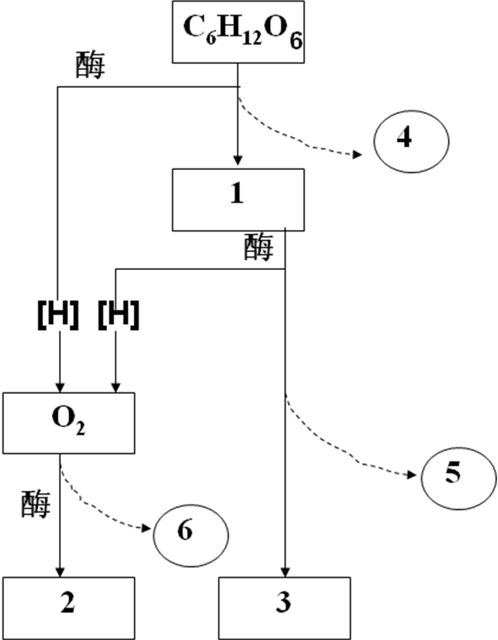
（三）课堂反馈
例1、下图是有氧呼吸的过程图解，请依图回答：
(1)写出长方框内1、2、3所依次代表的物质名称： 、 __ 、 。
(2)依次填出椭圆框内4、5、6所代表的能量的多少 、 ____、 。
(3)有氧呼吸的主要场所是 ______，进入该场所的呼吸底物是___ __。
(4)用含¹⁸O的葡萄糖跟踪有氧呼吸过程中的氧原子，¹⁸O转移的途径是_________ _ _____ 。
例2、苹果和马铃薯块茎进行无氧呼吸的产物分别是（ ）
A.乳酸、酒精和二氧化碳 B.都是酒精和二氧化碳
C.都是乳酸 D.酒精和二氧化碳、乳酸
例3、区别于无氧呼吸，细胞有氧呼吸特有的分解产物是（ ）
A、二氧化碳 B、水 C、酒精 D、乳酸
（四）课后完成训练案

